«Школьная ИСКРА»
Печатное издание МБОУ «Поселковская средняя школа №1»
ВЫПУСК №3 (ноябрь, 2020)
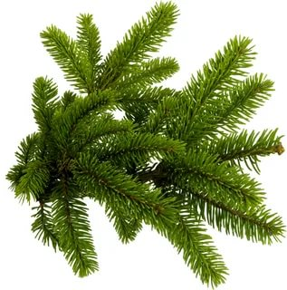
На первый взгляд, ноябрь - не самый романтичный месяц. Не из тех, что так и просятся на холст художника или под "перо" поэта. Впрочем, даже в этом холодном, скупом на краски месяце многие
творческие люди черпали вдохновение.

Виталий Бианки
НОЯБРЬ —полузимник. Ноябрь — сентябрёв внук, октябрёв сын, декабрю родной брат: ноябрь с гвоздём, декабрь с мостом. Выезжает на пегой кобыле: то снег, то грязь, то грязь, то снег. Не велика у ноября кузница, а на всю Русь в ней оковы куются: ледостав уже на прудах и озёрах.
Третье своё дело завершает осень: раздев лес, сковав воду, прикрывает землю снежным покрывалом. Неуютно в лесу: исхлёстанные дождями, голые, чёрные стоят деревья. Блестит лёд на реке, — а поди сунься на него: треснет под ногой, и ты провалишься в ледяную воду. И на земле присыпанная снегом всякая зябь останавливается в росте.
Но это ещё не зима: только предзимье. Ещё нет-нет да выдается солнечный денёк. И ух ты, как обрадуется солнышку всё живое! Глядишь, там из-под корней вылезают чёрные комарики, мушки, взлетают в воздух. Тут под ногами расцвёл золотой одуванчик, золотая мать-и-мачеха — весенние цветки! Снег стаял... Но крепко-накрепко заснули деревья, замерли до весны, ничего не чувствуют.

Роспотребнадзор информирует!
ПРАВИЛО 1. ЧАСТО МОЙТЕ РУКИ С МЫЛОМ
Чистите и дезинфицируйте поверхности, используя бытовые моющие средства.
Гигиена рук - это важная мера профилактики распространения гриппа и коронавирусной инфекции. Мытье с мылом удаляет вирусы. Если нет возможности помыть руки с мылом, пользуйтесь спиртсодержащими или дезинфицирующими салфетками.
Чистка и регулярная дезинфекция поверхностей (столов, дверных ручек, стульев, гаджетов и др.) удаляет вирусы.
ПРАВИЛО 2. СОБЛЮДАЙТЕ РАССТОЯНИЕ И ЭТИКЕТ
Вирусы передаются от больного человека к здоровому воздушно -капельным путем (при чихании, кашле), поэтому необходимо соблюдать расстояние не менее 1,5 метра друг от друга. Избегайте трогать руками глаза, нос или рот. Коронавирус, как и другие респираторные заболевания, распространяется этими путями. Надевайте маску или используйте другие подручные средства защиты, чтобы уменьшить риск заболевания.
При кашле, чихании следует прикрывать рот и нос одноразовыми салфетками, которые после использования нужно выбрасывать. Избегая излишних поездок и посещений многолюдных мест, можно уменьшить риск заболевания.
ПРАВИЛО 3. ВЕДИТЕ ЗДОРОВЫЙ ОБРАЗ ЖИЗНИ
Здоровый образ жизни повышает сопротивляемость организма к инфекции. Соблюдайте здоровый режим, включая полноценный сон, потребление пищевых продуктов богатых белками, витаминами и минеральными веществами, физическую активность.
ПРАВИЛО 4. ЗАЩИЩАЙТЕ ОРГАНЫ ДЫХАНИЯ С ПОМОЩЬЮ МЕДИЦИНСКОЙ МАСКИ
Среди прочих средств профилактики особое место занимает ношение масок, благодаря которым ограничивается распространение вируса. Медицинские маски для защиты органов дыхания используют: при посещении мест массового скопления людей, поездках в общественном транспорте в период роста заболеваемости острыми респираторными вирусными инфекциями;
- при уходе за больными острыми респираторными вирусными инфекциями;
- при общении с лицами с признаками острой респираторной вирусной инфекции;
- при рисках инфицирования другими инфекциями, передающимися воздушно-капельным путем.
ПРАВИЛО 5. ЧТО ДЕЛАТЬ В СЛУЧАЕ ЗАБОЛЕВАНИЯ ГРИППОМ, КОРОНАВИРУСНОЙ ИНФЕКЦИЕЙ?
Оставайтесь дома и срочно обращайтесь к врачу. Следуйте предписаниям врача, соблюдайте постельный режим и пейте как можно больше жидкости.
КАКОВЫ СИМПТОМЫ ГРИППА/КОРОНАВИРУСНОЙ ИНФЕКЦИИ
Высокая температура тела, озноб, головная боль, слабость, заложенность носа, кашель, затрудненное дыхание, боли в мышцах, конъюнктивит. В некоторых случаях могут быть симптомы желудочно-кишечных расстройств: тошнота, рвота, диарея.

МОЛОДАЯ ГВАРДИЯ

В нашей школе активную работу проводят члены новой районной молодежной организации «Молодая гвардия». Это – наши старшеклассники.
Недавно они провели акцию «Письмо в будущее». Ученики написали письмо себе в будущее.
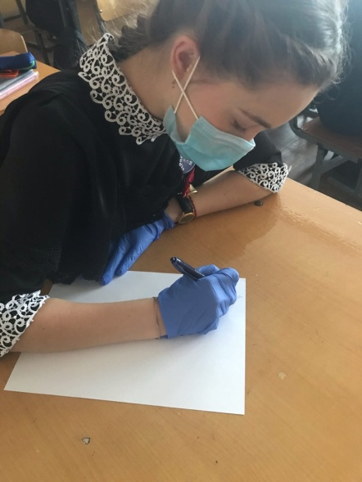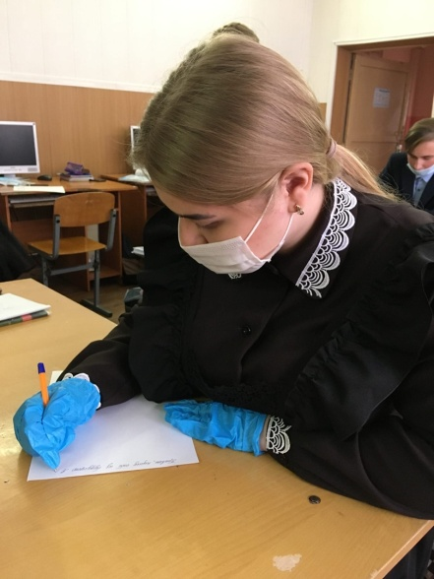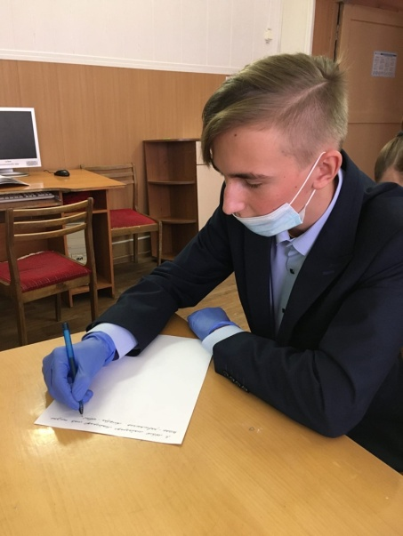
В ноябре 2020 года ими был проведен ряд важных и полезных мероприятий и акций.
Так, 13 ноября Молодогвардейцы провели акцию "Помни о мошенниках". Активисты самостоятельно разработали буклет, в котором указали основные правила безопасности при общении с мошенниками.
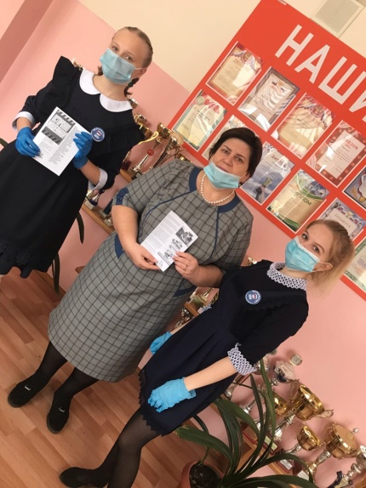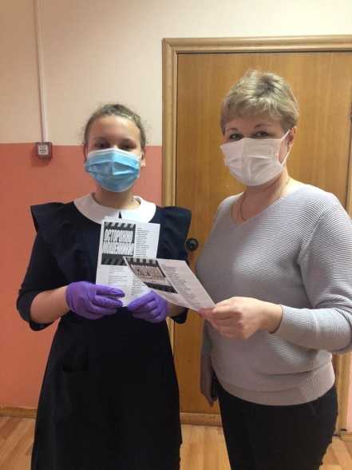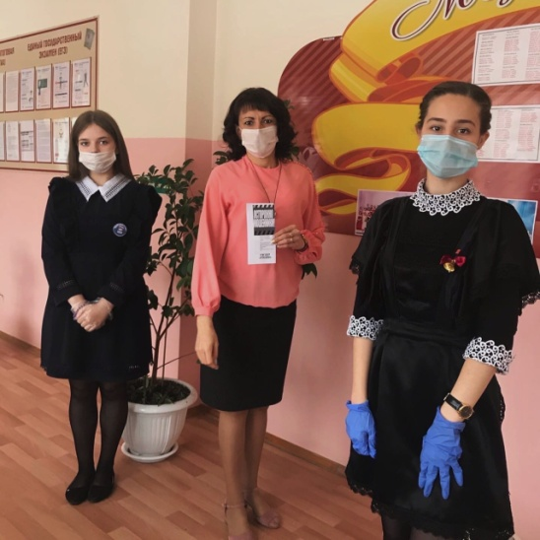
НЕПОБЕДИМЫЙ ПОЛКОВОДЕЦ
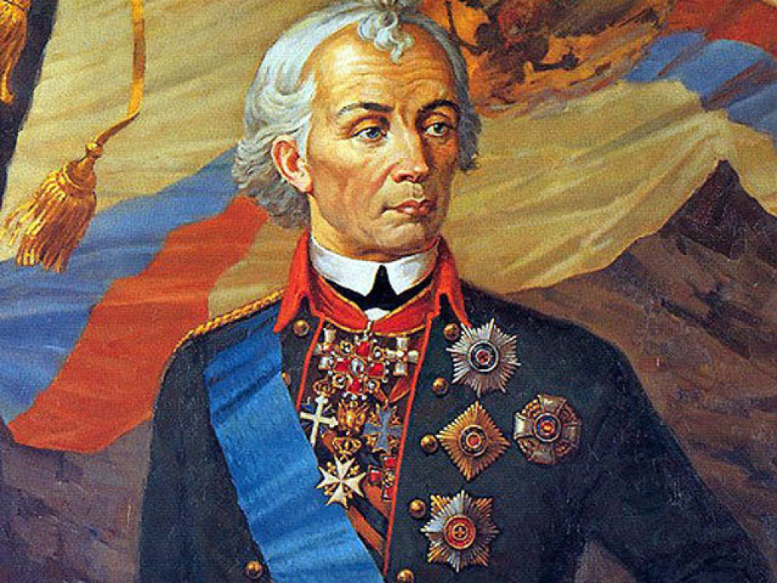

24 ноября 1730 года родился великий русский полководец и военный теоретик, национальный герой России и один из основоположников русского военного искусства – Александр Васильевич Суворов. Он не проиграл ни одного сражения, причем все они (а это более 60) были выиграны при численном превосходстве неприятеля. Придавая большое значение нравственному элементу, он везде ставил дух выше формы. Будучи решительным сам, полководец и от других тоже требовал решительности и самостоятельности в действиях. К тому же, на основании своего огромного опыта, он выработал свою знаменитую систему воспитания и обучения войск. Идеи Суворова, как военного педагога, и поныне еще не применены во всей полноте.

Александр Васильевич Суворов родился в Москве, в семье дворянина. Его отец был генералом русской армии, строго следившим за воспитанием и обучением сына, который учился хорошо, владел семью языками. В 1742 году Александра, по обычаю того времени, записали в лейб-гвардии Семеновский полк рядовым. Действительную службу он начал в семнадцать лет капралом. С этого момента вся жизнь Суворова была подчинена военной службе. Обладая сравнительно слабым здоровьем, Суворов постоянно закалял себя физически. Боевое крещение получил во время Семилетней войны (1756—1763), за время которой он проделал путь от младшего офицера до полковника и удостоился похвалы от многих русских военачальников за хладнокровие и храбрость на полях сражений. Становление Суворова как полководца происходило во время двух Русско-турецких войн в победный век императрицы Екатерины II. Особенно яркой победой стал штурм считавшейся неприступной турецкой крепости Измаил в 1790 году. Это событие вошло в анналы русской истории наравне с Полтавским и Бородинским сражениями. Следующим этапом его боевой биографии стало командование русскими войсками против польских конфедератов (1794). Прибытие Суворова в Польшу сразу же переломило ситуацию в пользу русских, и конфедераты капитулировали. Суворов был удостоен всех российских орденов своего времени, вручавшихся мужчинам, а также многих иностранных военных орденов. Александр Васильевич Суворов умер по прибытии в Петербург (6) 18 мая 1800 года и был похоронен в Александро-Невской лавре.
Международный день толерантности
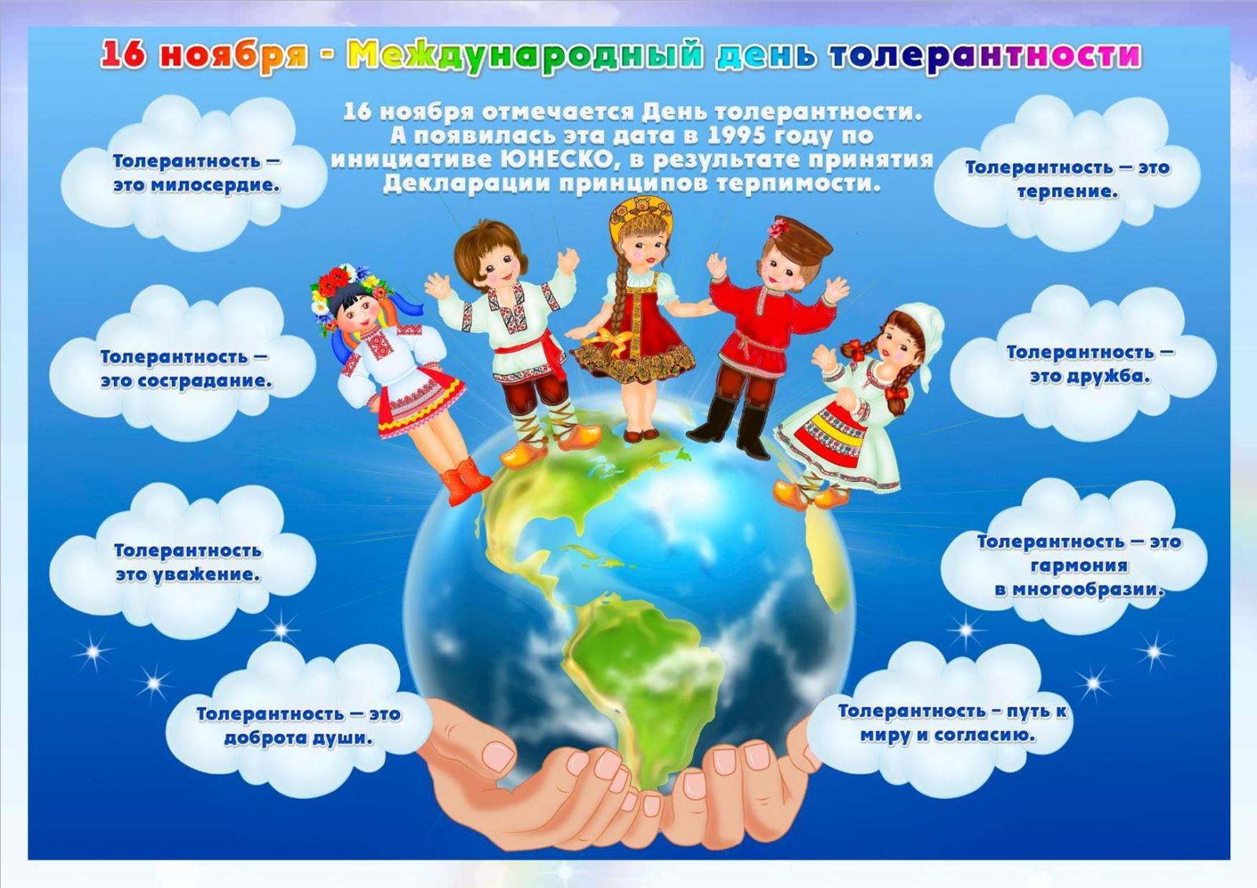
16 ноября отмечается Международный день толерантности. Он был провозглашен международной организацией ЮНЕСКО в 1995 году, а двумя годами позже Генеральная ассамблея ООН предложила отмечать его в мире. Россия присоединилась к межнациональной инициативе в 2005 году. Дата выбрана не случайно. 16 ноября 1995 года был принят главный документ, призванный заложить основы к всеобщему взаимопониманию и уважению. «Декларация принципов терпимости» назвала толерантность единственно возможным шагом к достижению мира и согласия. Согласно декларации ЮНЕСКО, толерантность объединяет главные аспекты поведения людей во всем мире. Она указывает на необходимость: принимать окружающих людей такими, какие они есть; уважать другие культуры и нации; ценить богатое разнообразие нашего мира, который так интересен именно благодаря тому, что все люди индивидуальны; правильно относиться к возможностям и проявлениям самовыражения; не препятствовать другим в самовыражении и проявлении индивидуальности.
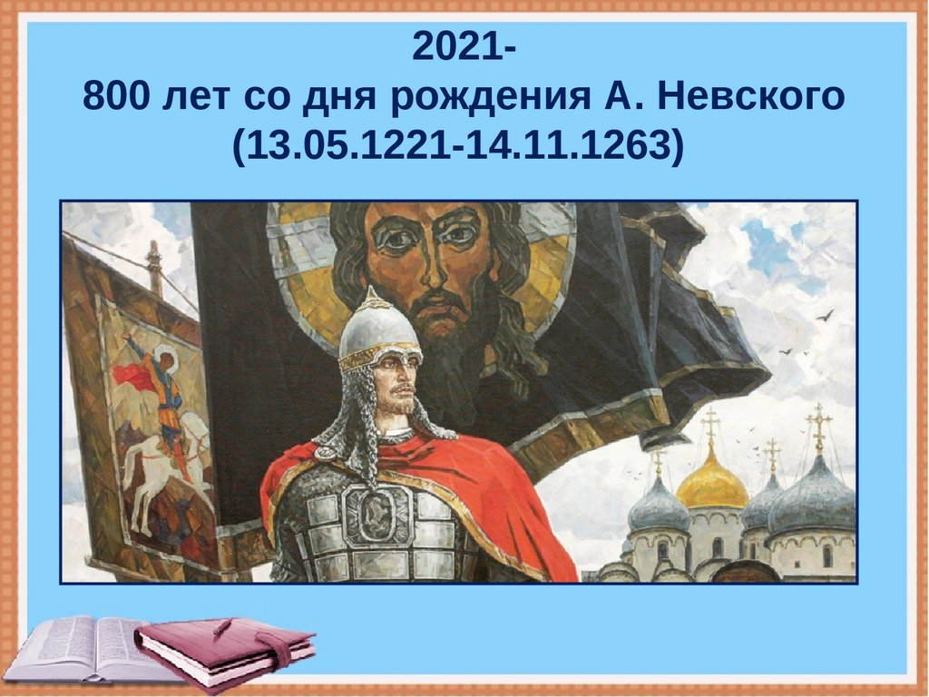
2021 год объявлен в России годом Александра Невского
Личность Александра Невского имеет очень важное и ключевое значение в истории нашей страны. Пусть для кого-то – это очень далекая история, но заслуги князя очень велики. И это несмотря на то, что по нашим меркам жил князь не так уж и долго: 1221 — 1263 гг. В тяжелый период истории нашей страны, когда огромные территории были разорены войском хана Батыя, Александр Ярославич возглавил русские войска и отстоял северо-западные территории Руси от захвата шведами и немцами.
Ключевым моментом как в жизни Александра, так и в истории Руси стала знаменитая битва на реке Неве, которая произошла 15 июля 1240 года. В этот день были разгромлены шведские войска, которые превосходили силы русичей. За эту победу князь и получил имя Невский.
Через два года князь одержал еще одну победу в сражении на Чудском озере. Произошло это в апреле 1242 года, а противником выступил достаточно серьезный враг на то время – рыцари Ливонского ордена. Битва носит название «Ледовое побоище», а фраза «кто к нам с мечом придет, тот от меча и погибнет» стала такой же знаменитой, как и сам победитель.

***
Снег идет веселый, белый,
Серебристый и смешной.
Вон котенок за окошком,
Он играет с взрослой кошкой.
Он играет с первым снегом,
Очарован он зимой.
Валерия Антонова,
ученица 5 а класса.

***
Выпал снег, пришел мороз.
Кошка лапой греет нос.
У щенка на черной спинке
Тают белые снежинки.
На лошадке белой
Снег лежит несмело.
Ну а мишка бурый
Греется под шкурой.

Надежда Грунина,
ученица 7 б класса.

***
Сколько в мире красоты!
Сколько в мире волшебства!
В инее стоят кусты,
Веселится детвора.

Сколько в мире волшебства!
Сколько в мире красоты!
Снова к нам пришла зима,
И засыпала кусты.
Ксения Куприянова,
ученица 7 б класса.

***
Зимушка пушистая, как она бела!
Какая же на улице сегодня красота:
Белый снег кружится, в воздухе парит,
Белый рой снежинок серебром горит.
Огромные сугробы, на улице занос
Скоро к нам приедет Дедушка Мороз.

Кристина Аброськина,
ученица 7 б класса.

Эколого - биологическая страничка
Дорогие ребята! Предлагаем вам занимательные задачи по биологии.
Задача 1
Однажды к Луи Пастеру пришел незнакомец и представился секундантом некоего графа, которому показалось, будто ученый оскорбил его. Граф требовал удовлетворения. Пастер спокойно выслушал секунданта и сказал: «Раз меня вызывают на дуэль, я имею право выбрать оружие. Вот две колбы: в одно возбудитель холеры, в другой чистая вода. Если человек, приславший вас, согласится выпить содержимое одной из них, я выпью из другой колбы». Как вы думаете, состоялась ли дуэль? Как можно назвать такой вид оружия?
Задача 2
Жена немецкого сельского врача Роберта Коха Эмма преподнесла ему на день рождения подарок. Этот дар любимой женщины определил его последующие научные успехи. С легкой руки Эммы ему крупно повезло: вскоре он стал лауреатом Нобелевской премии. Его именем названа бактерия возбудительница туберкулеза. Что же подарила Коху его дальновидная супруга?
Задача 3
Экспедиция Витуса Беринга подходила к концу, но болезнь наступила на всех – расшатывались и выпадали зубы. Большая часть экипажа погибла, погиб и сам Беринг. В живых осталась группа людей, которая стала употреблять в пищу водоросли. Что спасло людей?
Задача 4
Как - то в Сибирь поздней осенью приехал малосведущий в лесном деле, но очень самоуверенный ревизор. Увидев голую тайгу, спросил лесничего: - Это хвойный лес? - Хвойный, - последовал ответ. - А где хвоя? - Опала. - По чьей вине? - По вине самой природы. - Вы мне за природу не прячьтесь. За гибель леса отвечать будете вы… Из каких деревьев состояла тайга? Какой особенности этих деревьев не знал ревизор?
Задача 6
В 1596 г. Жак Картье отправился в экспедицию на корабле в целях исследования берегов Канады. Весь экипаж заболел цингой. Двадцать шесть матросов умерли к тому времени, когда судно подошло к берегам реки Св. Лаврентия. Высадившись на берег, команда корабля не могла найти в северных лесах ни лимонов, ни овощей. И все же Жаку Картье удалось спасти оставшуюся команду от смерти, послушавшись индейцев. Какой совет дали индейцы Жаку Картье?

